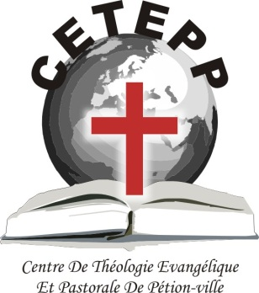

CENTRE DE THEOLOGIE EVANGELIQUE ET PASTORALE

Nom _____________________________
Examen /homiletique #2( livre ouvert)

- Donnez la définition de l’homilétique .

2-Pour prêcher sur un verset, sur un texte ou un livre de la Bible , il faut connaître l’idée ou la pensée principale du verset , du texte ou du livre . Quelles sont les idées principales de ces livres du Nouveau Testament :

Matthieu

Marc

Luc

Jean

Actes des Apôtres

Romains

Galates

Colossiens

Hébreux

Jacques

1 Jean

Apocalypse

- Ecrivez en ordre les 5 étapes à suivre pour construire un message.

- Ecrivez les 8 objectifs principaux d’une prédication,

4- Ecrivez le sujet et 3 divisions d’un sermon textuel de Jean 12 :26.

- Ecrivez 4 divisions d’un sermon topique sur l’Appel D’Esaie
( Esaie 6 :1-9)

6- Ecrivez 3 divisions d’un sermon biographique de l’Apôtre Paul

4-Ecrivez un plan complet de sermon expositoire du psaumes 1^{er.}

